|  |  |  |  |  |  |  |
| --- | --- | --- | --- | --- | --- | --- |
| **Einzelheiten zur Reklamation:**  **Подробности рекламации:** | | | | | | |
| Artikel Nummer | Artikel Name  Название товара | Teigwaren  Заморозка | Fleisch/Wurst  Мясные/колбасные изделия | Menge  Кол-во | MHD  Годен до | Charge/Lot |
|  |  |
|  |  |  |  |  |  |  |  |
|  |  |  |  |  |  |  |  |
|  |  |  |  |  |  |  |  |
|  |  |  |  |  |  |  |  |
|  |  |  |  |  |  |  |  |
|  |  |  |  |  |  |  |  |

|  |  |  |  |
| --- | --- | --- | --- |
| Weitere Informationen/Дополнительная информация | |  |  |
| *Beweisbilder bitte zusammen mit diesem Formular per E-Mail senden  *Приложите, пожалуйста, фото доказательства к e-mail вместе с этой формой | | | |
|  | | | |
| **Reklamation Grund** | **Problem Beschreibung** | | | |
| Logistik/Логистика  Preis/Цена  Qualität/Качество  MHD/ Срок годности  Fehlende Ware/Недостающий товар  **\*Im Falle einer Fehlende Ware geben Sie bitte anstelle der**  **Charge-/Lot die LS Nummer an/**  **в случае недостачи укажите вместо charge/lot номер товарной**  **накладной** |  | | | |
|  |
|  |
|  |
|  |
|  |
|  |
|  |
|  |
|  |
|  |
|  |
|  |

Datum:

Artikel Name

Название товара

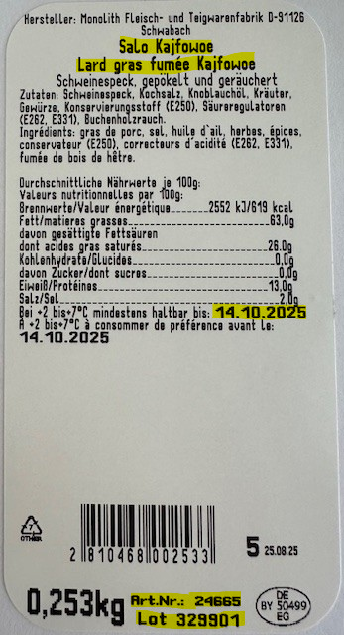

Charge/Lot

Artikel Nummer

MHD

Годен до